**附件：**

**第一步：用微信扫描二维码**



**第二步：进入页面后点击“点此打卡”**

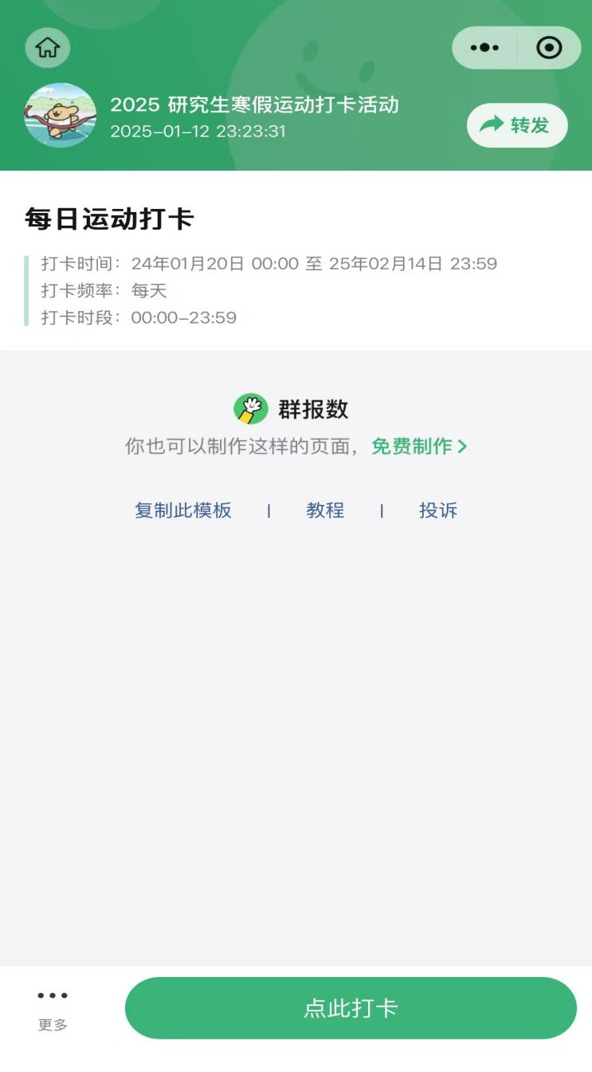

**第三步：按要求填写个人信息、上传照片后点击提交**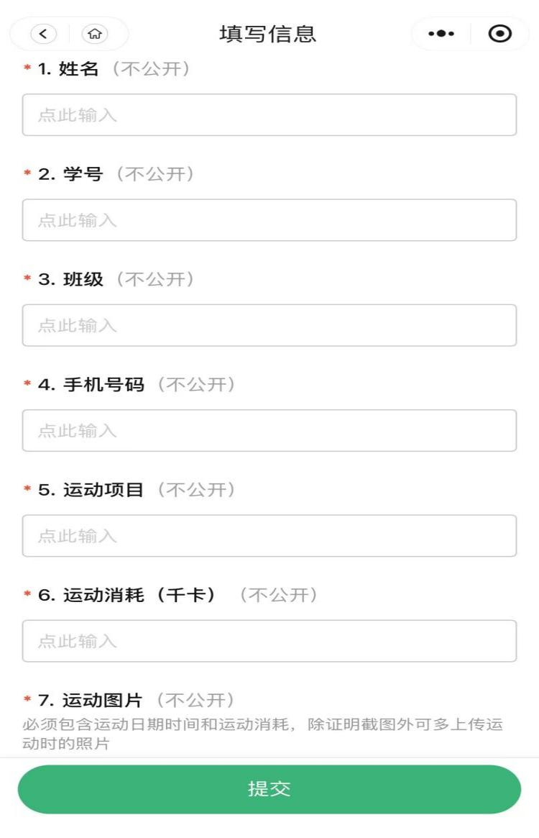

**第四步：弹出登录页面，设置头像和昵称，保存并登陆**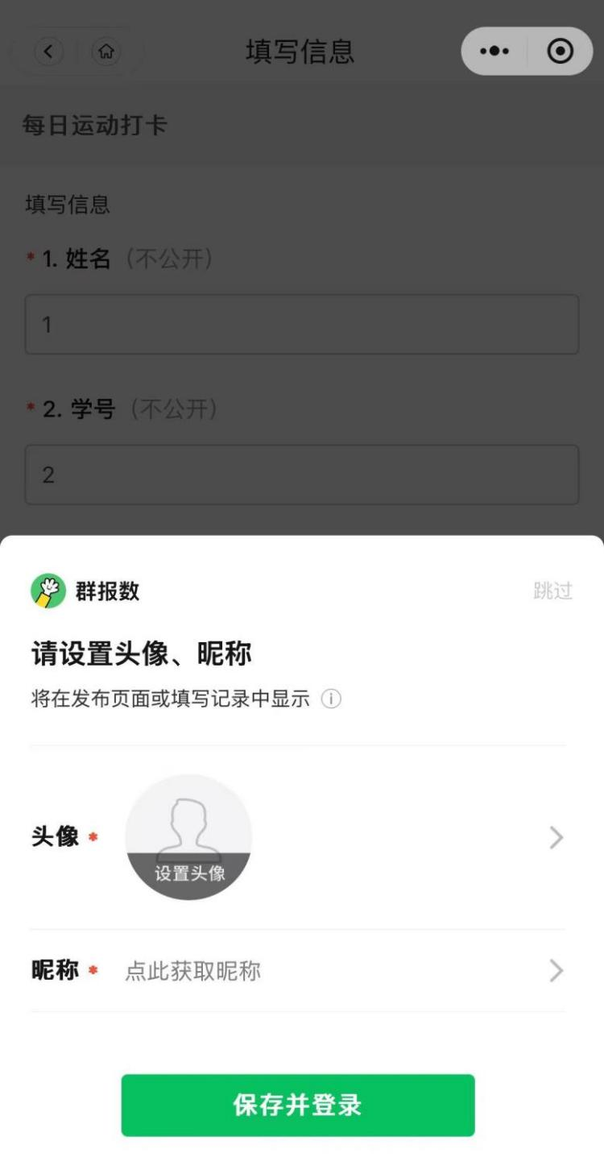

**第五步：打卡成功**

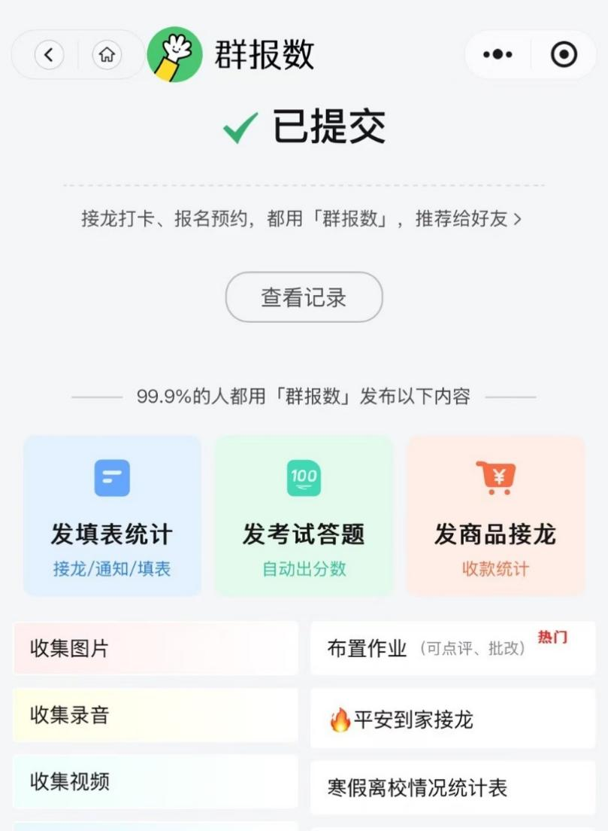

**推荐使用keep App，下图为keep APP运动数据图片截图示例。**

